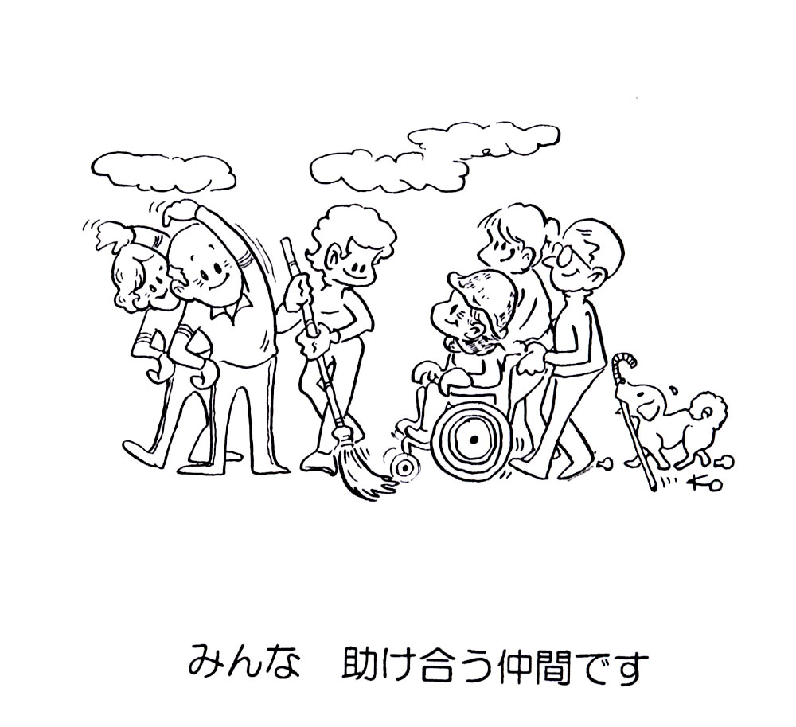
福祉サービス第三者評価（高齢者）
第三者評価申込書

ナルク福祉調査センター福祉サービス第三者評価の受審・説明依頼を申込みます。
①申込日 年 月 日
②法 人 名 |  | ﾌﾘｶﾞﾅ 代表者名
③受審施設名  設立年月日 |  | ﾌﾘｶﾞﾅ  （西暦） 年 月 日 （府から事業者指定を受けた日）
 | ④受審希望 種別 | ・施設系入所・施設系通所介護・居宅支援・訪問介護・その他
 | ⑤施設代表者 | 職名
ﾌﾘｶﾞﾅ
氏 名.
 | ⑥第三者評価担当者  （上記⑤と異なる場合） | 職名
ﾌﾘｶﾞﾅ
氏 名
 | ⑦ご担当者連絡先 | TEL | FAX
 |  | ｅメール
 | ⑧施設住所 | 〒
 | ⑨書類等送付先住所  （上記⑧と異なる場合） | 〒
 | ⑩利用者数 | 利用者 名 定員 名
⑬訪問調査希望時期 |  | 令和 年 月頃の訪問調査を希望します
※上記①～⑬の必要個所を全てご記入のうえ、下記あてにファクシミリもしくは郵送でお送りください。
お問い合わせ・申込書送付先
ＮＰＯ法人ニッポン・アクティブライフ・クラブ（ナルク）
ナルク福祉調査センター 第三者評価担当 青木・酒井
〒540-0028 大阪市中央区常盤町2-1-8 ＦＧビル大阪４階
TEL０６－６９４１－５２２０ FAX０６－６９４１－５２２２
メール: fu-hyouka-10@nalc.jp

